Оглавление

Установка в среде Windows 2

Установка в среде Linux 5

Настройка подключения к базе данных. 6

# Установка в среде Windows

1. С этого окна начинается работа помощника установки системы «1С:Предприятие»

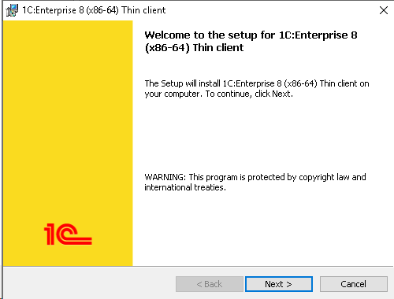

1. На этой странице необходимо выбрать те компоненты, которые будут устанавливаться, и каталог для установки. На этом этапе оставляем все по умолчанию. При желании можно изменить путь установки.

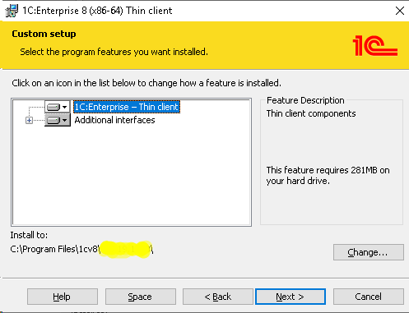

1. На этом шаге программа установки предложит выбрать язык интерфейса по умолчанию. Выбираем русский язык

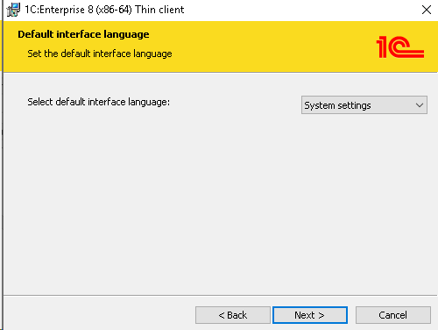

1. После нажатия кнопки install начнется процесс установки.

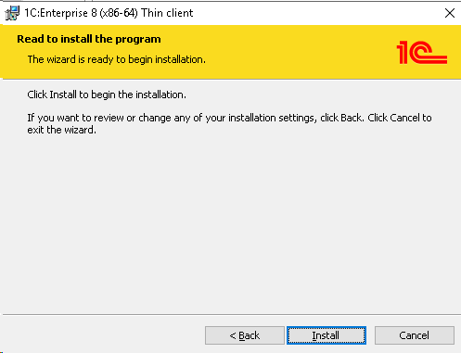

1. После окончания процесса установки помощник установки предлагает открыть файл ReadMe. Снимаем флажок и нажимаем finish.

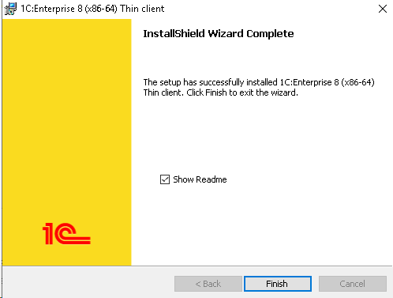

1. Далее запускаем приложение и переходим в главе **настройка подключения к базе данных.**

# Установка в среде Linux

1. Необходимо распаковать полученный архив для нужного семейства Linux (deb или rpm).
2. Установить пакет 1c-enterprise-8.3.xx.хххх-thin-client-8.3.xx-хххх.x86_64.(rpm/deb). Путь установки программы (/opt/1cv8/(x86_64/i386)/8.3.xx.xxxx/).
3. Дополнительно необходимо установить библиотеку libwebkitgtk3 из репозитория вендора операционной системы.
   1. В случае установки на операционную систему Alt Linux также необходимо установить пакет 1c-preinstall-full из репозиториев операционной системы.
   2. В случае установки на операционную систему РЕД ОС также необходимо установить пакет msttcore-fonts-installer из репозиториев операционной системы.
4. В случае необходимости ручного создания Desktop entry путь к программе: /opt/1cv8/(x86_64/i386)/8.3.xx.xxxx/1cestart
5. Далее запускаем приложение и переходим в главе **настройка подключения к базе данных.**

# Настройка подключения к базе данных.

1. При первом запуске приложения появится окно. Необходимо нажать «Да»

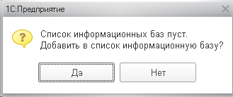

1. Далее выбираем пункт «добавление в список существующей информационной базы»

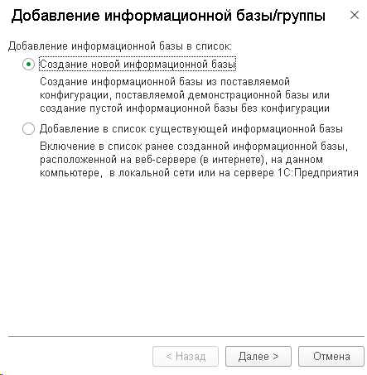

1. Необходимо выбрать пункт «На веб-сервере» в случае базы опубликованной на веб-сервере, при отсутствии веб-сервера выбрать пункт «на сервере 1С Предприятия». Указываем имя информационной базы (это отображаемое имя, устанавливается в произвольном виде). В поле «Адрес информационной базы» указываем адрес подключения: http://адрес публикации базы для варианта подключения через веб-сервер. Для варианта подключения через кластер указать ip либо доменное имя кластера и имя базы зарегистрированной в кластере (в случае отсутсвия днс сервера указать на пк клиента в файле hosts соответствие имени и ip кластера 1с)

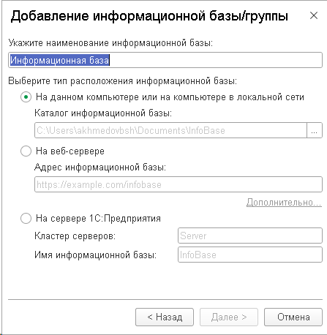

1. На этом этапе ничего менять не нужно. Необходимо нажать «готово»

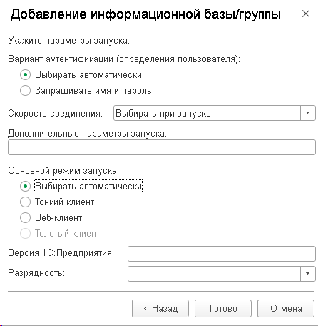

1. На этом этапе и во время последующих запусков приложения необходимо выбрать нужную информационную базу и нажать «1С:Предприятие».

